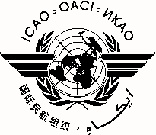 |  | RASG-PA/7
 | Organización de Aviación Civil Internacional
 | Oficina para Norteamérica, Centroamérica y Caribe (NACC)
 | Quinta Cumbre Panamericana de Seguridad Operacional de la Aviación, Séptima Reunión Plenaria Anual del Grupo Regional de Seguridad Operacional de la Aviación - Panamérica
 | (RASG-PA/7)
 | Willemstad, Curazao, 11 – 12 de septiembre de 2014

FORMULARIO DE REGISTRO

1. | Nombre
2. | Cargo
3. | Organización
4. | País
5. | Teléfono
6. | Correo-e

Por favor envíe este formulario a:
E-mail: icaonacc@icao.int

Nota:

Para la Quinta Cumbre Panamericana de Seguridad Operacional de la Aviación de dispone de dos (2) inscripciones de cortesía para cada Estado. La inscripción para la Cumbre está en el siguiente enlace: http://www.alta.aero/safety/2014/registration.php.

